41e AUTOMNE MUSICAL DE NÎMES
2021

CONCERT D’OUVERTURE

Pour jouir pleinement de la musique, il faut être dans un pur abandon de soi-même.
Un esprit préoccupé en entendant de la musique n’est jamais dans une situation assez libre pour en juger.

Jean-Philippe Rameau, Observations sur notre instinct pour la musique et sur son principe
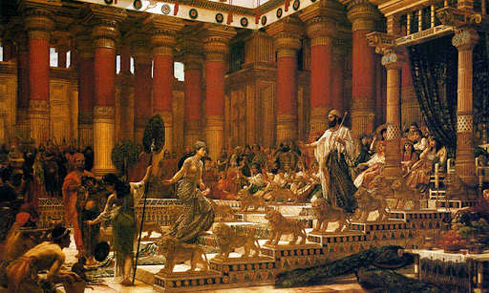

Dimanche 12 septembre- 15 h

Grand Temple de Nîmes

Ensemble Myrtho

« À ton front inondé des clartés d’Orient, Au raisin noir mêlé à l’or de ta tresse »
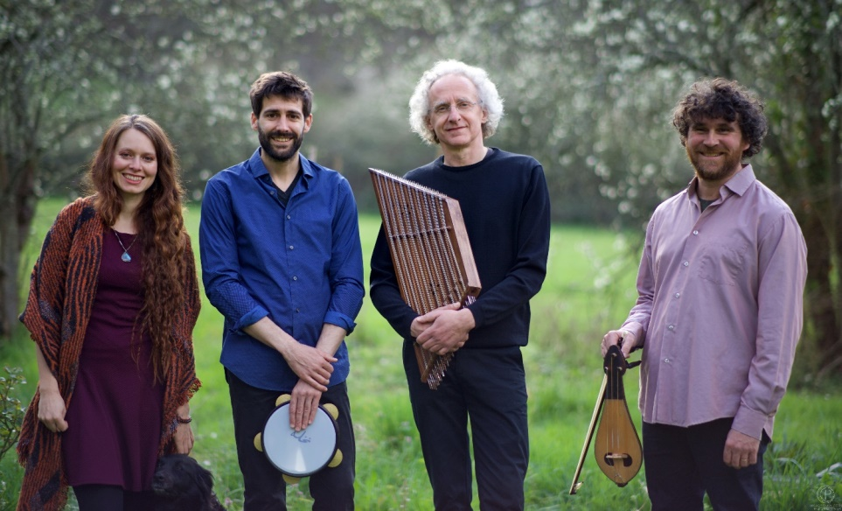
 
Laetitia Marcangeli (chant), Pierre Blanchut (santour), Timothée Tchang Tien Ling (percussions), Raphaël Sibertin-Blanc (violon, alto, kemençe).
Dans une perspective à la fois musicale et littéraire, l’Ensemble Myrtho, qui emprunte son nom au poème de Nerval, tente de relier musicalement et poétiquement l’orient et l’occident méditerranéens, tant par l’exploration et le réarrangement de thèmes traditionnels et de poèmes populaires de Méditerranée européenne, que par la remise en musique et en scansion d’une poésie parfois aussi ancienne que celle de Sapho (VIIe siècle avant J.-C.) ou des élégiaques latins (Ier siècle). Poésie d’amour populaire et savante, sérénades, anciennes légendes, contes chantés, thèmes épiques reprennent vie ainsi portés par les chants traditionnels de Grèce, de Corse, de l’Espagne séfarade et de France. Les langues latines y côtoient les sonorités plus rauques des dialectes grecs, les harmonies d’Europe occidentale se mêlent aux thèmes venus de la Mer Égée, qui tirent vers l’Orient et dansent sur des rythmes impairs.

Dimanche 26 septembre– 15 h

Temple de Saint Césaire Nîmes
Récital PIANO et BEL CANTO
Scriabine, Rachmaninov
Mozart, Puccini, Gounod
Georges DUME , piano
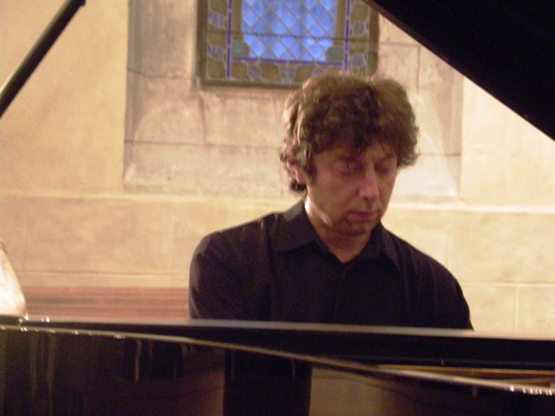

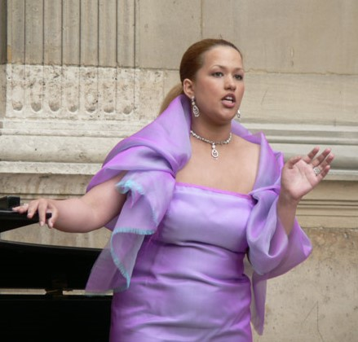

Marjorie MURAY , soprano

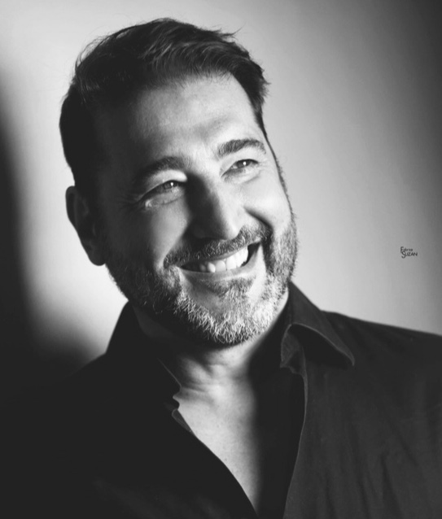
.

Guillaume DUSSAU

Il a ces dernières années interprété, tant en France qu’en Europe, les rôles de Oroveso dans « Norma » (Bellini), Raimondo dans « Lucia di Lammermoor » et Sulpice dans « La Fille du Régiment » (Donizetti), Basilio dans « Il Barbiere di Siviglia » (Rossini), Ferrando dans « Le Trouvère » (Verdi), Colline dans « La Bohème » de Puccini.
Il s’est également produit en concerts : Requiem de Fauré, Requiem et la Messe en Ut de Mozart, Requiem de Verdi, la Cantate 140 et la Messe en Sib de J.S. Bach, le « Dixit Dominus » de Haendel, la Petite Messe Solennelle de Rossini, la 13ème Symphonie de Chostakovitch, la « Messa di Gloria » de Puccini, La Création, La Messe des Timbales de Haydn, la 9ème Symphonie de Beethoven.

Dimanche 3 octobre- 15 h

Grand Temple de Nîmes

Chants de la Liturgie orthodoxe et folklore de la Géorgie

Ensemble vocal Harmonie géorgienne
Direction : Nana Peradze
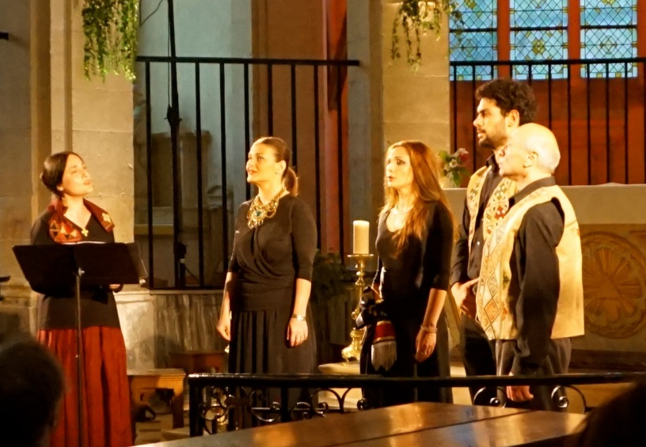

L’ensemble « Harmonie géorgienne » a été créé en France en 2006 par Nana Peradze
- compositrice, chanteuse et chef de chœur ,, Saint-Siméon" de la Cathédrale serbe Saint Sava à Paris.

L'ensemble est constitué de professionnels et amateurs passionnés qui sont en majorité d’origine géorgienne vivant en France.

Ils chantent depuis l'enfance et leur passion pour la musique est renforcée par l'éloignement de leur pays.

L'ensemble est ouvert à toutes les nationalités qui aiment apprendre la polyphonie géorgienne, dont certains participent également aux concerts. Sa vocation est de faire connaitre les chants liturgiques ou populaires de la tradition géorgienne, mais interprète aussi les chant

Dimanche 10 octobre – 15 h

Chapelle Sainte Eugénie – Nîmes

BACH VIVALDI LECLAIR
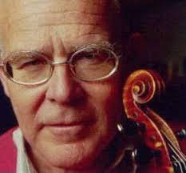

Alain MOGLIA ,violon

Alain Moglia obient un premier prix de violon au CNSM de Paris à l’âge de seize ans. Dès 1961, il commence une vie musicale internationale avec des tournées de musique de chambre en Europe, Canada et USA, puis c’est la rencontre déterminante avec Jean-Claude Malgoire. Violon solo à «La Grande Ecurie et la Chambre du Roy», Alain Moglia prend part activement à la redécouverte de la musique baroque en France, enregistre de nombreux disques chez CBS et effectue régulièrement des tournées, notamment au Théâtre Conlon de Buenos-Aires.
En 1965, Alain Moglia participe à la création du célèbre Octuor de Paris puis devient en 1967 membre de l’Ensemble Instrumental de France. Violoniste à l’Orchestre de l’Opéra de Paris de 1966 à 1973, il fait aussi partie du quatuor Via Nova dès sa création en 1970 et enregistre chez Erato.
En 1992 il devient Directeur Musical de l’Orchestre de Chambre National de Toulouse , Alain Moglia est sans nul doute l’un des musiciens les plus complets de notre temps. En près de quarante ans de carrière, il a presque tout joué et ce dans les salles les plus prestigieuses de la planète. Acteur central des deux grandes aventures musicales de la fin du XXe siècle, les musiques baroque et contemporaine Dans le cadre de l’exposition «Paris-Moscou» à Beaubourg il fait découvrir au public le concerto pour violon de Roslawets. «Mikka» et «Mikka’s» de Xenakis et la Sequenza pour violon de Berio figurent en tête de son répertoire de prédilection. A l’issue d’un concert au Théâtre des Champs-Elysées où Alain Moglia interprétait sa Sequenza, Berio déclara au critique musical Pierre Petit que «c’était la meilleure interprétation de son œuvre à laquelle il ait pu assister».
A la suite de Malgoire et de Boulez, Daniel Barenboïm apparaît comme la troisième grande figure musicale dans la carrière d’Alain Moglia qui occupe alors, de 1977 à 1990, le poste de premier violon-solo de l’Orchestre de Paris. Il devient ainsi le partenaire privilégié des grands chefs invités de l’orchestre: Bernstein, Böhm, Jochum, Kubelik, Matacic, Giulini, Solti, Abbado, Mehta, Chailly, Sinopoli.
Etienne PECLARD, violoncelle
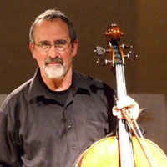

Il étudie au Conservatoire de Paris avec André Navarra, Joseph Calvet, Jacques Février et Jean Hubeau. Il y obtient ses premiers prix de violoncelle et de musique de chambre.
Lauréat des concours internationaux de Vienne, Munich et Barcelone, il est, de 1977 à 1990, violoncelle solo de l’Orchestre philharmonique de Radio France, puis de l’Orchestre de Paris, sous la direction de Daniel Barenboïm. Nommé violoncelle solo de l’Orchestre national Bordeaux Aquitaine (ONBA) en 1990, il enseigne au Conservatoire à rayonnement régional de Bordeaux et se joint à Roland Daugareil et Tasso Adamopoulos pour former le Trio Sartory. Il est également membre du Quatuor à cordes de l'ONBA.
Étienne Péclard a enregistré avec l’ONBA, dirigé par Alain Lombard, le Double Concerto de Brahms de Johannes Brahms, la Symphonie-concerto, op. 125 de Sergueï Prokofiev et Schelomo d’Ernest Bloch ; en 1999, il obtient un vif succès en interprétant Tout un monde lointain… d’Henri Dutilleux, dirigé par Hans Graf. En novembre 2003, il interprète le concerto de Saint-Saëns sous la baguette de son ami Frédéric Lodéon. Juin 2005 lui permet de retrouver son complice Tasso Adamopoulos pour Don Quichotte poème symphonique de Richard Strauss, avec l'ONBA dirigé par Armin Jordan.

Dimanche 17octobre – 15 h

Grand Temple de Nîmes

L e Mexique baroque
:

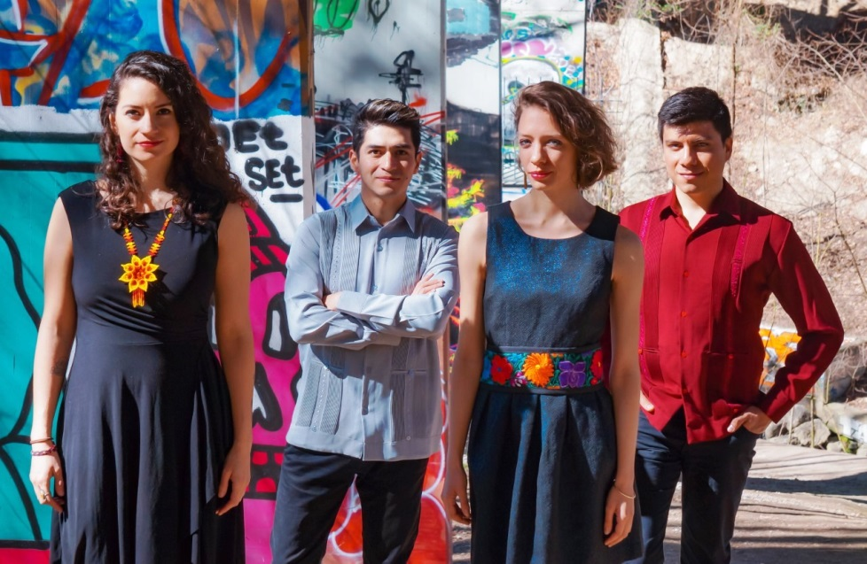

NikanOmpa est un quatuor vocal a capella qui se dédie à la promotion de la musique Mexicaine. NikanOmpa "d'ici et d'ailleurs" en langue Nahuatl, fait référence aux différentes nationalités de ces membres (Mexique, France et Canada), différence qui fait l'essence et la richesse du groupe.. Ce répertoire est formé par 3 styles et périodes principales à la musique du Mexique: la musique baroque coloniale, la musique du XXemesiècle et la musique traditionnelle d'inspiration indigène en langues autochtones,

Ileana Muñoz – Soprano Zoé VauconsantMassicotte – Mezzo-soprano
Emilio GutiérrezTlacaeleltenorClemente Hernández - Baryto

Dimanche 24 octobre 15h
Cathédrale Saint-Castor -Nîmes
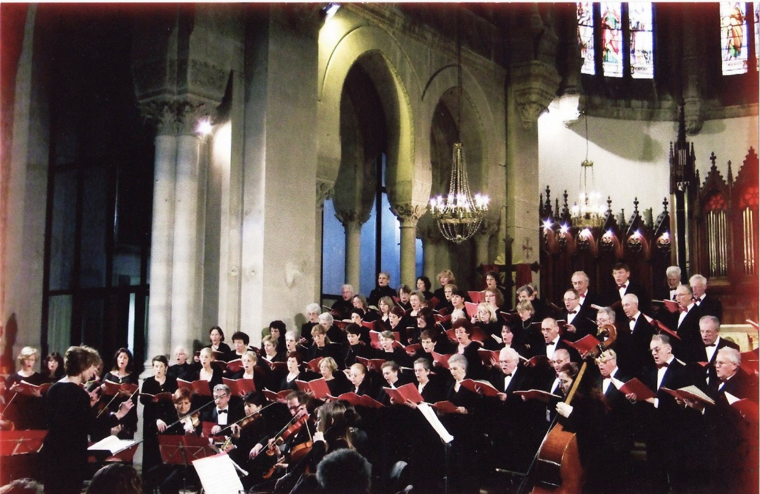

VIVALDI
GLORIA , MAGNIFICAT , BEATUS VIR

Annie BESSE, soprano
Marina SERRANO, mezzo-soprano
Michel REYNARD, orgue

Ensemble Instrumental Sinfonietta,
Ensemble Polyphonique de Nîmes

Direction : Marie-Claude CHEVALIER

Dimanche 31 octobre – 15 h

Grand Temple de Nîmes

« La Danza »

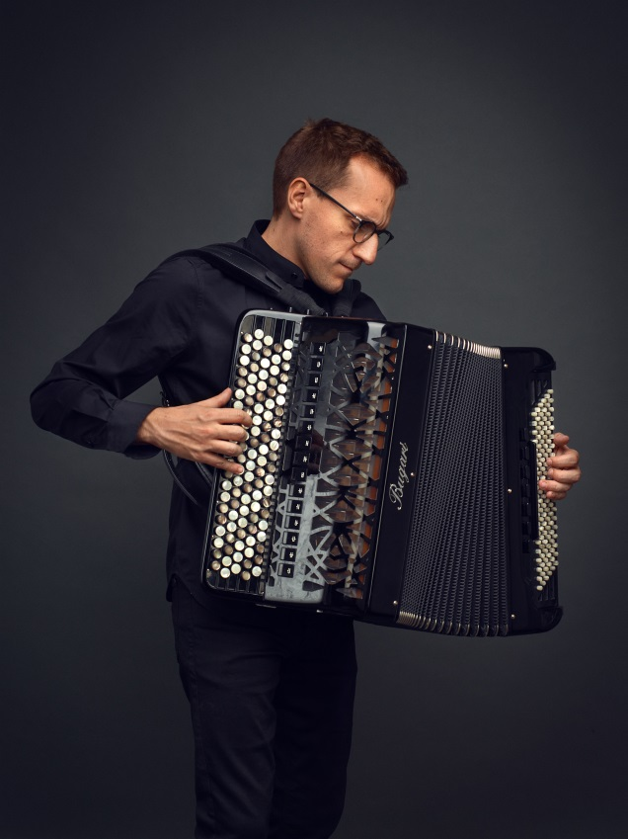
FELICIEN BRUT
est aujourd’hui considéré comme l’un des accordéonistes Français les plus innovants et éclectiques de sa génération
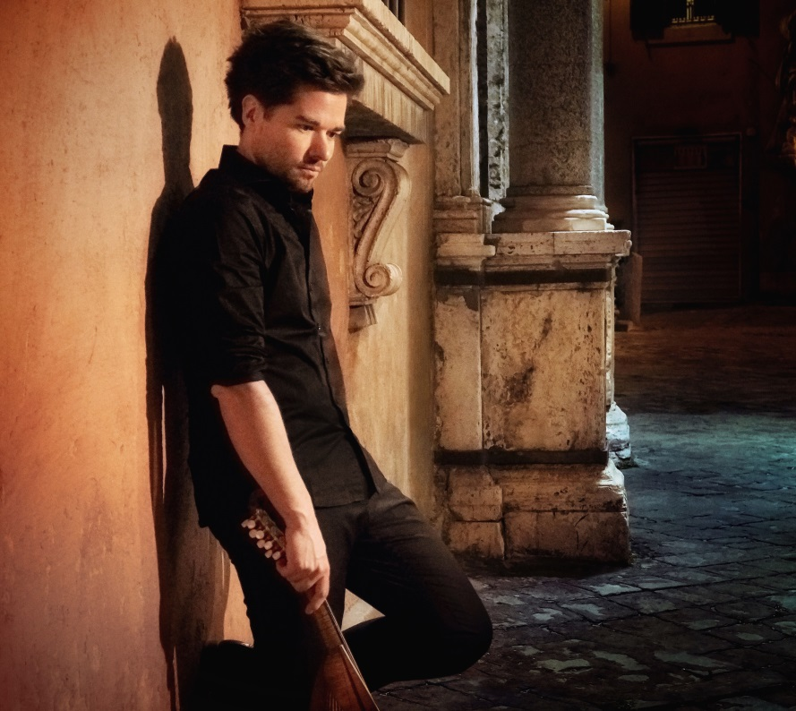

Julien MARTINEAU

Julien Martineau est l’un des rares mandolinistes en Europe à mener une carrière de concertiste. En 1998, Il remporte à 19 ans le Prix Giuseppe Anedda au concours international de mandoline de Varazze en Italie présidé par Ugo Orlandi
Antonio Vivaldi,RafaeleCalace, Anatoli Chalaïev, Béla Bartók ,

Enrico Marucelli,Gioachino Rossini, Nino Rota

Dimanche 14 novembre – 15 h

Temple de l'Oratoire de Nîmes
Création contemporaine

MOTETS ET CANTATES : TRADITION ET CREATION
Solistes, chœur, ensemble instrumental et orgue
Arvo Pärt : Da Pacem
Antonin Dvorak : Bagatelles et chœur extrait du Stabat Mater
Gabriel Fauré : Ave Verum
Pierre Vilette : Trois Motets
Eric Breton : «Le Jacob de l’Ange» d’aprés le récit de la Bible et
«Un souffle dans ton éternitè», Cantate pour soprano et basse solo, choeur mixte, quintette à cordes et orgue (créations)
. Raphaèle Andrieu, soprano
. Alain Iltis, basse
. Choeur Cantabile
. Anne-Cécile Brielles,
. Fabrice Durand, alto
. Florence Marie, violoncelle
. Frédéric Béthune, contrebasse
. Jean-Michel Robbe, orgue
. Frédéric Chaine, direction
« Musique Sacrée et Orgue en Avignon suscite la création contemporaine en passant des commandes, grâce au soutien de la SACEM, à différents compositeurs. Après les pièces de Grégoire Rolland et Luc Antonini, créées à l’automne 2019, «Over the sky» d’Edith Canat de Chizy à l’automne 2020, deux créations ont été commandé à Eric Breton, compositeur Avignonnais, dont un opéra va être créé ce même mois à l’Opera Grand Avignon. En complément de programme nous pourrons notamment découvrir trois motets de Pierre Vilette, musicien subtil, qui fut directeur du conservatoire d’Aix-en-Provence, un motet d’Arvo Pärt, les Bagatelles de Dvorak pour cordes et harmonium, ainsi qu’un extrait de son très célèbre S
Dimanche 21 novembre - 15h

Temple de Saint CESAIRE
Jazz et Calypso
« Tribute To Jim Hall »
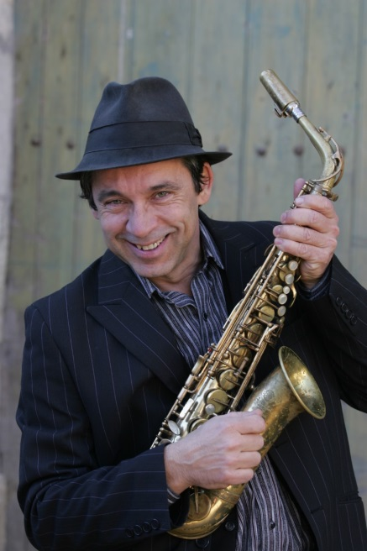
Henri DANADIEU Eric LOHRER

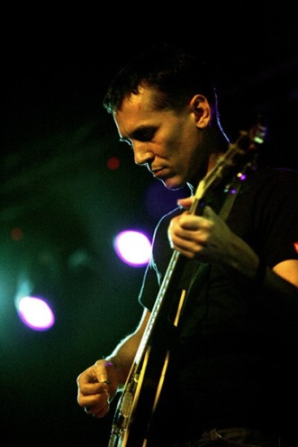

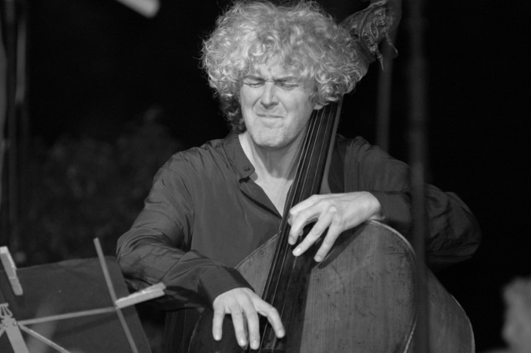

Michel ALTIER
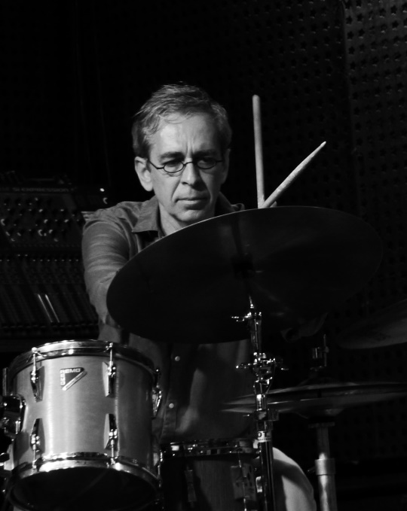

Frédéric JEANNE

Dimanche 28 novembre – 15 h

Grand Temple de Nîmes

La CAMERATA VIVALDI TELEMANN CORELLI
QUATUOR BOGEN

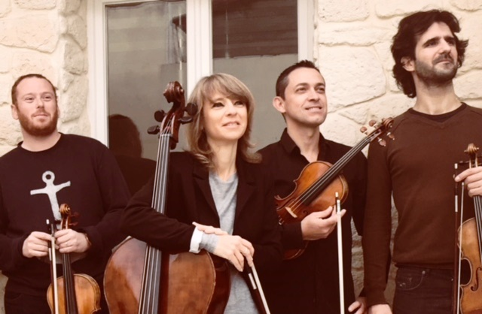

No Norbert De JESUS PIRES, David DUSSAUD Violons :
Alto : Sébastien NUNEZ, Violoncelle : Céline DUSSAUD

C’est en Mai 2000 que le Bogen quartet voit le jour, sous l’impulsion de Céline et David Dussaud.
Leur rencontre avec Norbert De Jesus Pires et Aurélien Nunez, avec qui ils vivent de multiples expériences musicales au sein d’orchestres du Languedoc, les amènent en 2009 à refonder le Bogen quartet sous sa forme actuelle.Cet ensemble, animé par un même désir musical, visite un répertoire éclectique allant de la musique baroque à la musique du XXème siècle. N’hésitant pas à adjoindre à leur programmation des pièces de toutes origines – tant en terme d’époque que d’éclectisme – le Bogen Quartet fédère autour de lui un large public, tant en France qu’à l’étranger.
La géométrie du Bogen Quartet peut s’étendre jusqu’au petit orchestre de chambre.

Alain MOGLIA ,violon

Alain Moglia obient un premier prix de violon au CNSM de Paris à l’âge de seize ans. Dès 1961, il commence une vie musicale internationale avec des tournées de musique de chambre en Europe, Canada et USA, puis c’est la rencontre déterminante avec Jean-Claude Malgoire. Violon solo à «La Grande Ecurie et la Chambre du Roy», Alain Moglia prend part activement à la redécouverte de la musique baroque en France, enregistre de nombreux disques chez CBS et effectue régulièrement des tournées, notamment au Théâtre Conlon de Buenos-Aires.
En 1965, Alain Moglia participe à la création du célèbre Octuor de Paris puis devient en 1967 membre de l’Ensemble Instrumental de France. Violoniste à l’Orchestre de l’Opéra de Paris de 1966 à 1973, il fait aussi partie du quatuor Via Nova dès sa création en 1970 et enregistre chez Erato.
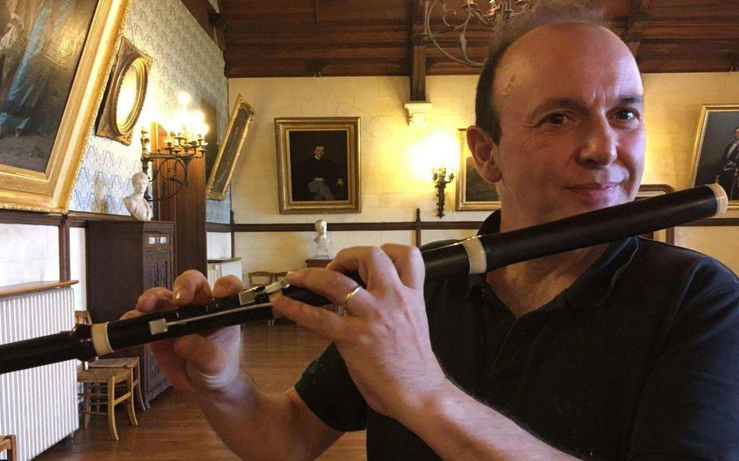
Marc Zuili, Flûte
Marc Zuili est un flûtiste français, né à Paris en 1962. Il commence
l’étude de la flûte traversière à huit ans.

Il intègre la classe de Martial Nardeau
au Conservatoire national de région d’Amiens où il obtient
un premier prix de flûte. Il étudie ensuite avec Chrystel Delaval au
Conservatoire national de région de Lille et se perfectionne auprès deShigenori Kudo puis de Jean-Pierre Rampal. Il étudie la flûte baroqueavec Marc Hantaï.Parrainé par Jean-Pierre Rampal, il se produit à ses côtés, dans
plusieurs concerts en France. Marc Zuili a joué dans de nombreux
pays d’Europe, dans des salles telles que la salle Gaveau, la salle
Pleyel, le Concertgebouw de Brugge, La chapelle Royale deVersailles, ainsi qu’aux Centres Culturels Français de Berlin et dePrague. Il est invité à se produire dans différents festivals : Les Nuitsdu Castellet, Le Festival de Chartres avec les Virtuoses de France, Le
festival de Sète, Le Festival International des Instruments à Vent-
Yamaha...

La Fondation Cziffra l’a invité à se produire en soliste à
plusieurs reprises. Il remporte de nombreux prix de concours nationaux comme le
concours Roger Bourdin, le concours du Royaume de la Musique.
Il donne son premier concert en soliste à seize ans en interprétant le
concerto pour flûte et harpe de Mozart à la salle Cortot. Engagé par les
Jeunesses musicales de France, il participe à de nombreuses tournées
(plus de trois cents concerts dans toute la France).
Le Ministère de l’Enseignement supérieur lui attribue une résidence
d’artiste à l’Université Paris 13.
Pour ses enregistrements en première mondiale des concertos pour
flûte de Johann Joachim Quantz, Marc Zuili a obtenu les éloges
unanimes de la critique.
Parallèlement à ses activités de soliste, il a fondé avec le violoniste
Jérôme Akoka et le violoncelliste Christophe Beau, l’Ensemble
Fragonard avec lequel il enregistre des concertos pour flûte de
Baldassare Galuppi en première mondiale.
Marc Zuili a enregistré avec Shigenori Kudo l’Intégrale des sonates
pour deux flûtes de Wilhelm Friedemann Bach.

Dimanche 5 décembre 15h
Cathédrale Saint-Castor -Nîmes

S
HANDEL
SALOMON Oratorio

Sabrina COLOMB Annie BESSE, soprani
Marina SERRANO, mezzo-soprano
Gabriel RIXTE, ténor

Ensemble Instrumental Sinfonietta,
Ensemble Polyphonique de Nîmes
Direction : Marie-Claude CHEVALIER
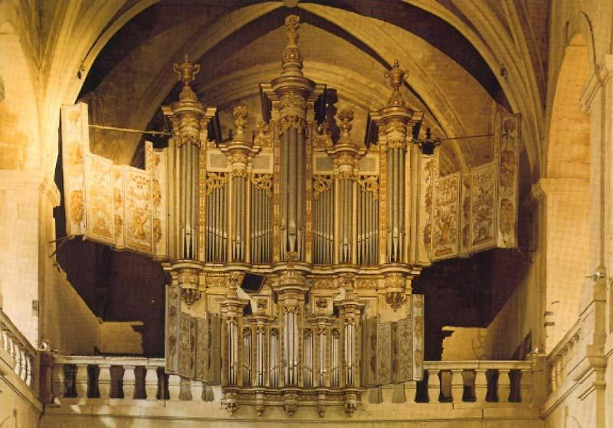

LES ORGUES AUTOMNALES de NÎMES
Quatre concerts

Samedi 2 octobre-15h
Cathédrale Saint-Castor –Nîmes

Stravinsky, Bach, Demessieux, Laurin
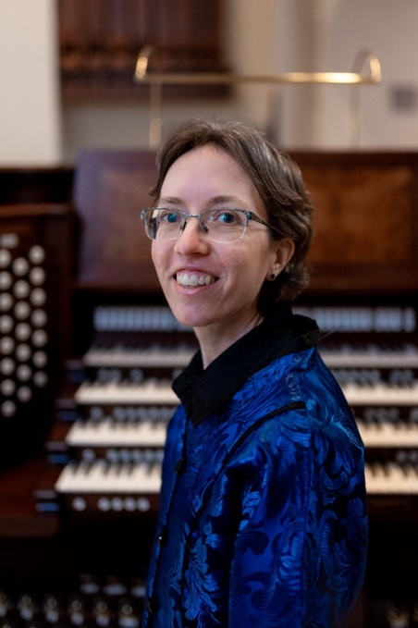

Isabelle DEMERS

Dimanche 23 octobre 16 h30
Eglise Saint Paul -Nîmes

Lully, Bach, Loeillet, Torelli, Purcell

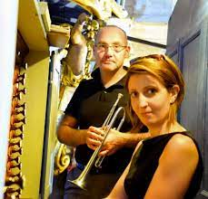
Marie-Cécile LAHOR ,orgue Thierry MICALET, trompette

Dimanche 7 novembre - 20 h 30
Grand Temple de Nîmes

CinéOrgue au Grand Temple de Nimes
Les Temps Modernes (1936) Film muet de Charlie Chaplin
Improvisations musicales au Grand Orgue

« Les Temps Modernes » est le dernier film muet de Charlie Chaplin réalisé en 1936. Pour autant, Chaplin avait composé diverses musiques afin d’accompagner la projection, dont les fameux thèmes de « Smile » et de « Titine ». Renouant avec la tradition de l’orgue de cinéma des années 30, Frédéric Muñoz se propose d’illustrer musicalement la projection tout en reprenant les mélodies suggérées par Chaplin ».
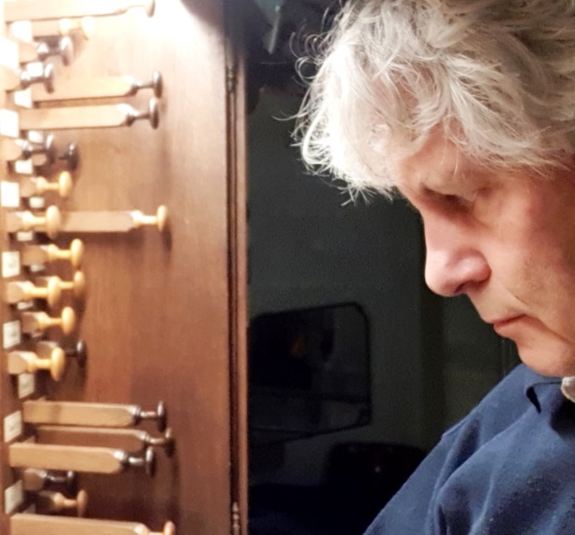
Concert d’orgue
Hommage en Improvisations
Frédéric Muñoz
Organiste titulaire des orgues à Saint-Guilhem le Désert et du Temple d’Alès

Dimanche 12 décembre 15h
Cathédrale Saint Castor –Nîmes
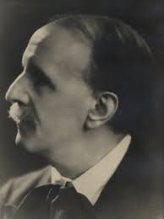

Louis VIERNE

6e Symphonie

Messe solennelle pour chœur et orgue

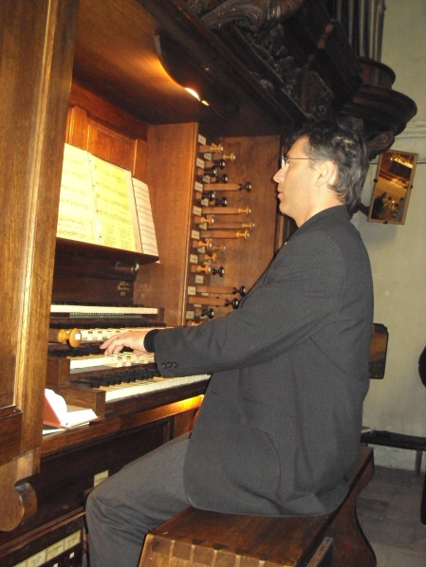
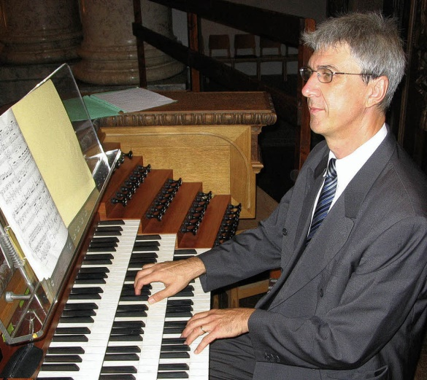

Luc ANTONINI Michel REYNARD
Ensemble Polyphonique de Nîmes
CONFERENCES

Maison du Protestantisme

Samedi 4 décembre 15h

« Musique et silence. Quelques considérations à partir de Jankelevitch »

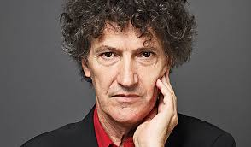
Olivier ABEL
Membre de l’Académie de Nîmes
Professeur de philosophie éthique à l’Institut Protestant de Théologie-Montpellier

Samedi 13 novembre 15h

« Munificence de la Musique Baroque »
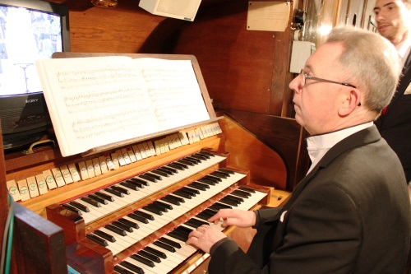
Thierry MARTIN
Musicologue, Administrateur de l’Académie Cévenole, correspondant de l'Académie de Nîmes.

«

